處理(功能)規格書 |  |  |  |  |  |  |  |  |  |  |  |  |  | Page 1 / 11
處理(功能點)名稱 |  |  |  |  |  | 年 月 日 |  | 製 作 | 負 責 |  | 品 保 |  | 確 認 | 文 件 編 號
HT_38 |  |  |  |  |  |  |  | 范 |  |  |  |  |  | HT_38
BATCH |  | JAVA | J S P | E X E |  | 資料量 |  | 處理週期 | 輸出入畫面編號 |  |  |  | BATCH
 |  | ■ | ■ |  |  |  |  |  | HT_380
輸入資料檔案 | HTT_COURSE HTT_CLASSFL  HBT_PERSON HAT_DEPTFIL  HTT_REGIST |  |  |  | 輸出資料檔案 |  |  |  |  | ＩＯ資料檔案 |  | 報表檔
功 能 說 明
功能:提供各學員單位主管了解其學習狀況
畫面:

- 【HT_380】
畫面預設值顯示:列印Enabled
ReadOnly : 無
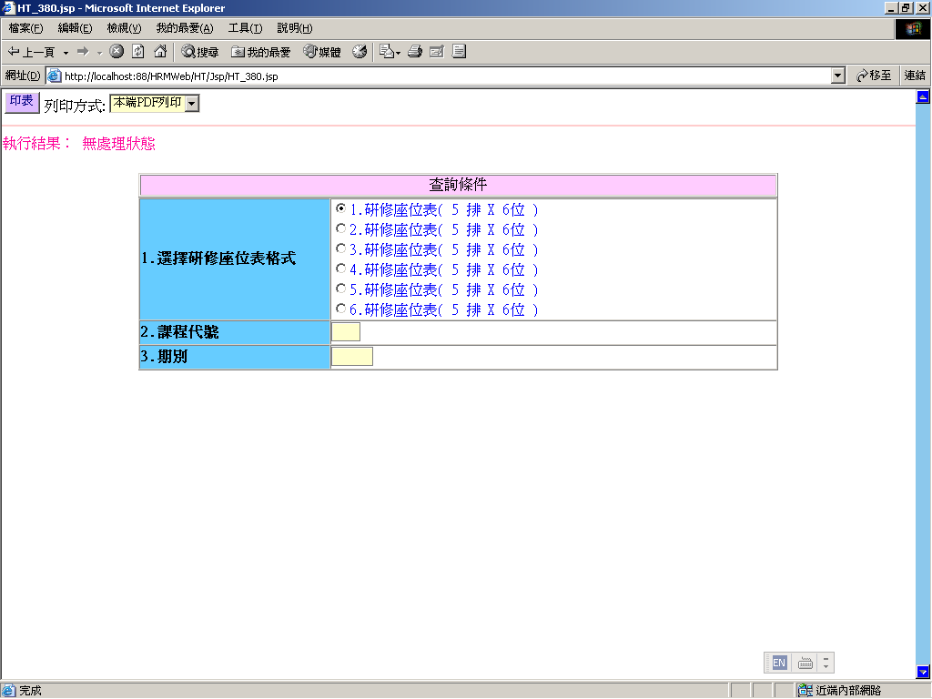

處理(功能)規格書 |  |  |  |  |  |  |  |  |  |  |  |  |  | Page 2 / 11
處理(功能點)名稱 |  |  |  |  |  | 年 月 日 |  | 製 作 | 負 責 |  | 品 保 |  | 確 認 | 文 件 編 號
HT_38 |  |  |  |  |  |  |  | 范 |  |  |  |  |  | HT_38
BATCH |  | JAVA | J S P | E X E |  | 資料量 |  | 處理週期 | 輸出入畫面編號 |  |  |  | BATCH
 |  | ■ | ■ |  |  |  |  |  | HT_380
輸入資料檔案 | HTT_COURSE HTT_CLASSFL  HBT_PERSON HAT_DEPTFIL  HTT_REGIST |  |  |  | 輸出資料檔案 |  |  |  |  | ＩＯ資料檔案 |  | 報表檔
功 能 說 明
處理說明:
一.說明:
【HT_380】處理，訊息顯示原則查看”MT系統訊息顯示規範”
1.列印:
(1)查詢鍵值
-1.選擇研修座位模式(必要輸入)
-2.課程代號(必要輸入)
-3.期別(必要輸入)
A.執行查詢前要做※條件檢查1
(2)搭配選擇印表列印種類
- 本端PDF列印 （PDF預覽、可存檔、列印）
- Server端列印（存檔在Server端上，機房列印）
- 報表格式請見報表格式1、2、3、4、5、6
2.印表流程說明:
(1)作業流程說明:
-1.以課程代號查詢HTT_COURSE(課程代號檔)的符合的資料，傳回課程名稱，查無資料或有錯誤訊息就顯示執行結果傳回上層
SQL:
SELECT 欄位 FROM HTT_COURSE WHERE H_TCOUSID = :TCOUSID
-2.以課程代號+期別查詢HTT_CLASSFL(班別資料檔)的符合的資料，查無資料或有錯誤訊息就顯示執行結果傳回上層
SQL:
SELECT 欄位 FROM HTT_CLASSFL
WHERE H_TCOUSID = :TCOUSID AND H_TERM = :TERM
※傳回起始日期、結束日期:日期需區分處理 中國年、月份、日數
※傳回班導師、班主任1、班主任2
-3.再以上述的資料中班主任1、班主任2、班導師的身分證號查詢HBT_PERSON(人事主檔)的姓名，再以人事主檔的單位代號查詢HAT_DEPTFIL查詢單位名稱
※I f (班主任1<>’’) {以班主任1為主} else {以班主任2為主}，2者則一即可
※有錯誤訊息就顯示執行結果傳回上層

處理(功能)規格書 |  |  |  |  |  |  |  |  |  |  |  |  |  | Page 3 / 101
處理(功能點)名稱 |  |  |  |  |  | 年 月 日 |  | 製 作 | 負 責 |  | 品 保 |  | 確 認 | 文 件 編 號
HT_38 |  |  |  |  |  |  |  | 范 |  |  |  |  |  | HT_38
BATCH |  | JAVA | J S P | E X E |  | 資料量 |  | 處理週期 | 輸出入畫面編號 |  |  |  | BATCH
 |  | ■ | ■ |  |  |  |  |  | HT_380
輸入資料檔案 | HTT_COURSE HTT_CLASSFL  HBT_PERSON HAT_DEPTFIL  HTT_REGIST |  |  |  | 輸出資料檔案 |  |  |  |  | ＩＯ資料檔案 |  | 報表檔
功 能 說 明
-4.明細資料查詢：
以課程代號+期別+報名結果為1者條件查詢HTT_REGIST(報名資料檔)的符合的資料，以單位代號排序，查無資料或有錯誤訊息就顯示執行結果傳回上層
SQL:
SELECT 欄位 FROM HTT_REGIST, HBT_PERSON
WHERE H_TCOUSID = :TCOUSID AND H_TERM = :TERM
AND H_TRESULT = "1" AND H_TID = H_IDNO
ORDER BY H_DEPTNO

-5.處理資料列印流程:
(1)每頁印出表頭
同報表格式1~ 6所示
期別、課程名稱、起始日(年、月、日)、結束日(年、月、日)、單位名稱、班主任名稱、班導師名稱
(2) 逐筆列印明細資料:
【可以運用陣列裝資料,再依不同座位模式倒出來列印】
A. 單位名稱：
以該筆單位代號查詢單位代號檔(HAT_DEPTFIL)，列印一級單位名稱
(※查不到單位名稱放空白)
單位代號相同的，單位代號放空白
B.姓名:
該筆姓名(H_NAME)
C.座號:
座位數目的流水號(依排列方式見報表格式1~ 6所示)
※印明細的排列方式依研修座位模式選擇對應報表格式1~ 6所示
(3)顯示執行結果傳回

處理(功能)規格書 |  |  |  |  |  |  |  |  |  |  |  |  |  | Page 3 / 10１
處理(功能點)名稱 |  |  |  |  |  | 年 月 日 |  | 製 作 | 負 責 |  | 品 保 |  | 確 認 | 文 件 編 號
HT_38 |  |  |  |  |  |  |  | 范 |  |  |  |  |  | HT_38
BATCH |  | JAVA | J S P | E X E |  | 資料量 |  | 處理週期 | 輸出入畫面編號 |  |  |  | BATCH
 |  | ■ | ■ |  |  |  |  |  | HT_380
輸入資料檔案 | HTT_COURSE HTT_CLASSFL  HBT_PERSON HAT_DEPTFIL  HTT_REGIST |  |  |  | 輸出資料檔案 |  |  |  |  | ＩＯ資料檔案 |  | 報表檔
功 能 說 明

※條件檢查1: (JS)
1.查詢鍵值檢查:
-課程代號：不可空白，輸入3位長度，一率轉成大寫模式
輸位數就自動跳至下一各 TABINDEX
-期別：不可空白，輸入5位長度
2.在查詢鍵值欄位（期別）上按ENTER等同於按下查詢鍵進行查詢
錯誤訊息顯示原則查看”MT系統訊息顯示規範”: 查詢值空白

- 報表格式1：(1.研修座位表（５排Ｘ６位）)
座 位 表
班 別：84-18期 分組長研修班 班
班主任：
期 間：84年07月03日～84年0８月0５日

導 師： 翁香宛
單位
姓名 | 施麗水
單位  姓名  座號 | 聯合職工福  利委員會 | 安勤室
單位  姓名  座號 | 蕭彥如 | 許鴻先
單位  姓名  座號 | ２５ | ２６ | ２７ | ２８ | ２９ | ３０

單位  姓名  座號 | 聯合職工福  利委員會 | 安勤室 |  |  |  | 家電家設工  設科
單位  姓名  座號 | 蕭彥如 | 許鴻先 | 楊玉方 | 李金風 | 陳炳吉 | 江麗芳
單位  姓名  座號 | １９ | ２０ | ２１ | ２２ | ２３ | ２４

單位  姓名  座號 | 聯合職工福  利委員會 | 安勤室 |  |  |  | 家電家設工  設科
單位  姓名  座號 | 蕭彥如 | 許鴻先 | 楊玉方 | 李金風 | 陳炳吉 | 江麗芳
單位  姓名  座號 | １３ | １４ | １５ | １６ | １７ | １８

單位  姓名  座號 | 聯合職工福  利委員會 | 安勤室 |  |  |  | 家電家設工  設科
單位  姓名  座號 | 蕭彥如 | 許鴻先 | 楊玉方 | 李金風 | 陳炳吉 | 江麗芳
單位  姓名  座號 | ７ | ８ | ９ | １０ | １１ | １２

單位  姓名  座號 | 聯合職工福  利委員會 | 安勤室 |  |  |  | 家電家設工  設科
單位  姓名  座號 | 蕭彥如 | 許鴻先 | 楊玉方 | 李金風 | 陳炳吉 | 江麗芳
單位  姓名  座號 | １ | ２ | ３ | ４ | ５ | ６

講 桌
講 臺

- 報表格式2：(2.研修座位表（６排Ｘ５位）)
座 位 表
班 別：84-18期 分組長研修班 班
班主任：
期 間：84年07月03日～84年0８月0５日

導 師： 翁香宛
單位
姓名 | 施麗水
單位  姓名  座號 | 聯合職工福  利委員會 | 安勤室
單位  姓名  座號 | 蕭彥如 | 許鴻先
單位  姓名  座號 | ２６ | ２７ | ２８ | ２９ | ３０
單位  姓名  座號 | 聯合職工福  利委員會 | 安勤室
單位  姓名  座號 | 蕭彥如 | 許鴻先 | 楊玉方 | 李金風 | 陳炳吉
單位  姓名  座號 | ２１ | ２２ | ２３ | ２４ | ２５
講 臺
講 桌
單位  姓名  座號 | 聯合職工福  利委員會 | 安勤室
單位  姓名  座號 | 蕭彥如 | 許鴻先 | 楊玉方 | 李金風 | 陳炳吉
單位  姓名  座號 | １６ | １７ | １８ | １９ | ２０
單位  姓名  座號 | 聯合職工福  利委員會 | 安勤室
單位  姓名  座號 | 蕭彥如 | 許鴻先 | 楊玉方 | 李金風 | 陳炳吉
單位  姓名  座號 | １１ | １２ | １３ | １４ | １５
單位  姓名  座號 | 聯合職工福  利委員會 | 安勤室
單位  姓名  座號 | 蕭彥如 | 許鴻先 | 楊玉方 | 李金風 | 陳炳吉
單位  姓名  座號 | ６ | ７ | ８ | ９ | １０
單位  姓名  座號 | 聯合職工福  利委員會 | 安勤室
單位  姓名  座號 | 蕭彥如 | 許鴻先 | 楊玉方 | 李金風 | 陳炳吉
單位  姓名  座號 | １ | ２ | ３ | ４ | ５

- 報表格式３：(３.研修座位表（第一排中間空位）)
座 位 表
班 別：84-18期 分組長研修班 班
班主任：
期 間：84年07月03日～84年0８月0５日

導 師： 翁香宛
單位
姓名 | 施麗水
單位  姓名  座號 | 聯合職工福  利委員會 | 安勤室 |  |  |  | 家電家設工  設科
單位  姓名  座號 | 蕭彥如 | 許鴻先 | 楊玉方 | 李金風 | 陳炳吉 | 江麗芳
單位  姓名  座號 | ２３ | ２４ | ２５ | ２６ | ２７ | ２８

單位  姓名  座號 | 聯合職工福  利委員會 | 安勤室 |  |  |  | 家電家設工  設科
單位  姓名  座號 | 蕭彥如 | 許鴻先 | 楊玉方 | 李金風 | 陳炳吉 | 江麗芳
單位  姓名  座號 | １７ | １８ | １９ | ２０ | ２１ | ２２

單位  姓名  座號 | 聯合職工福  利委員會 | 安勤室 |  |  |  | 家電家設工  設科
單位  姓名  座號 | 蕭彥如 | 許鴻先 | 楊玉方 | 李金風 | 陳炳吉 | 江麗芳
單位  姓名  座號 | １１ | １２ | １３ | １４ | １５ | １６

單位  姓名  座號 | 聯合職工福  利委員會 | 安勤室 |  |  |  | 家電家設工  設科
單位  姓名  座號 | 蕭彥如 | 許鴻先 | 楊玉方 | 李金風 | 陳炳吉 | 江麗芳
單位  姓名  座號 | ５ | ６ | ７ | ８ | ９ | １０

單位  姓名  座號 | 聯合職工福  利委員會 | 安勤室 |  |  | 家電家設工  設科
單位  姓名  座號 | 蕭彥如 | 許鴻先 |  | 陳炳吉 | 江麗芳
單位  姓名  座號 | １ | ２ |  | ３ | ４

講 臺
講 桌

- 報表格式４：(４.研修座位表（馬蹄型）)
座 位 表
班 別：84-18期 分組長研修班 班
班主任：
期 間：84年07月03日～84年0８月0５日

導 師： 翁香宛
單位
姓名 | 施麗水
單位  姓名  座號 | 聯合職工福  利委員會 | 安勤室 |  |  |  | 家電家設工  設科
單位  姓名  座號 | 蕭彥如 | 許鴻先 | 楊玉方 | 李金風 | 陳炳吉 | 江麗芳 | 陳炳吉
單位  姓名  座號 | ２３ | ２４ | ２５ | ２６ | ２７ | ２８ | ２９

單位  姓名  座號 | 聯合職工福  利委員會 | 安勤室 |  |  |  | 家電家設工  設科
單位  姓名  座號 | 蕭彥如 | 許鴻先 | 楊玉方 | 李金風 | 陳炳吉 | 江麗芳 | 陳炳吉
單位  姓名  座號 | １６ | １７ | １８ | １９ | ２０ | ２１ | ２２

單位  姓名  座號 | 聯合職工福  利委員會 | 安勤室 |  |  |  | 家電家設工  設科
單位  姓名  座號 | 蕭彥如 | 許鴻先 | 楊玉方 | 李金風 | 陳炳吉 | 江麗芳 | 陳炳吉
單位  姓名  座號 | ９ | １０ | １１ | １２ | １３ | １４ | １５

單位  姓名  座號 | 聯合職工福  利委員會 | 安勤室 | 單位  姓名  座號 | 家電家設工  設科
單位  姓名  座號 | 蕭彥如 | 許鴻先 | 單位  姓名  座號 | 江麗芳 | 陳炳吉
單位  姓名  座號 | ５ | ６ | 單位  姓名  座號 | ７ | ８

單位  姓名  座號 | 聯合職工福  利委員會 | 安勤室 | 單位  姓名  座號 | 家電家設工  設科
單位  姓名  座號 | 蕭彥如 | 許鴻先 | 單位  姓名  座號 | 江麗芳 | 陳炳吉
單位  姓名  座號 | １ | ２ | 單位  姓名  座號 | ３ | ４

講 臺
講 桌

- 報表格式５：(５.研修座位表（４排Ｘ８位）)
座 位 表
班 別：84-18期 分組長研修班 班
班主任：
期 間：84年07月03日～84年0８月0５日

導 師： 翁香宛
單位
姓名 | 施麗水
單位  姓名  座號 | 聯合職工福利委員會 | 安勤室
單位  姓名  座號 | 蕭彥如 | 許鴻先
單位  姓名  座號 | ２５ | ２６ | ２７ | ２８ | ２９ | ３０ | ３１ | ３２

單位  姓名  座號 | 聯合職工福利委員會 | 安勤室 |  |  |  | 家電家設工  設科
單位  姓名  座號 | 蕭彥如 | 許鴻先 | 楊玉方 | 李金風 | 陳炳吉 | 江麗芳 | 陳炳吉 | 陳炳吉
單位  姓名  座號 | １７ | １８ | １９ | ２０ | ２１ | ２２ | ２３ | ２４

單位  姓名  座號 | 聯合職工福利委員會 | 安勤室 |  |  |  | 家電家設工  設科
單位  姓名  座號 | 蕭彥如 | 許鴻先 | 楊玉方 | 李金風 | 陳炳吉 | 江麗芳 | 陳炳吉 | 陳炳吉
單位  姓名  座號 | ９ | １０ | １１ | １２ | １３ | １４ | １５ | １６

單位  姓名  座號 | 聯合職工福利委員會 | 安勤室 |  |  |  | 家電家設工  設科
單位  姓名  座號 | 蕭彥如 | 許鴻先 | 楊玉方 | 李金風 | 陳炳吉 | 江麗芳 | 陳炳吉 | 陳炳吉
單位  姓名  座號 | １ | ２ | ３ | ４ | ５ | ６ | ７ | ８

講 臺
講 桌

- 報表格式6：(6.研修座位表（反向５排Ｘ６位）)
座 位 表
班 別：84-18期 分組長研修班 班
班主任：
期 間：84年07月03日～84年0８月0５日

導 師： 翁香宛
單位
姓名 | 施麗水

講 臺
講 桌

６ | ５ | ４ | ３ | ２ | １
聯合職工福  利委員會 | 安勤室 | 聯合職工福  利委員會 | 安勤室 | 聯合職工福  利委員會 | 安勤室
蕭彥如 | 許鴻先 | 蕭彥如 | 許鴻先 | 蕭彥如 | 許鴻先

１２ | １１ | １０ | ９ | ８ | ７
聯合職工福  利委員會 | 安勤室 | 聯合職工福  利委員會 | 安勤室 | 聯合職工福  利委員會 | 安勤室
蕭彥如 | 許鴻先 | 蕭彥如 | 許鴻先 | 蕭彥如 | 許鴻先

１８ | １７ | １６ | １５ | １４ | １３
聯合職工福  利委員會 | 安勤室 | 聯合職工福  利委員會 | 安勤室 | 聯合職工福  利委員會 | 安勤室
蕭彥如 | 許鴻先 | 蕭彥如 | 許鴻先 | 蕭彥如 | 許鴻先

２４ | ２３ | ２２ | ２１ | ２０ | １９
聯合職工福  利委員會 | 安勤室 | 聯合職工福  利委員會 | 安勤室 | 聯合職工福  利委員會 | 安勤室
蕭彥如 | 許鴻先 | 蕭彥如 | 許鴻先 | 蕭彥如 | 許鴻先

３０ | ２９ | ２８ | ２７ | ２６ | ２５
聯合職工福  利委員會 | 安勤室 | 聯合職工福  利委員會 | 安勤室 | 聯合職工福  利委員會 | 安勤室
蕭彥如 | 許鴻先 | 蕭彥如 | 許鴻先 | 蕭彥如 | 許鴻先

